CUESTIONARIO DE LA BUENA FORMA
Una vez contestado el cuestionario, deberán enviarlo a través del foro de consultas para que sea recibido por la tutora del curso. Para ello, deberán ingresar a “Foros”.
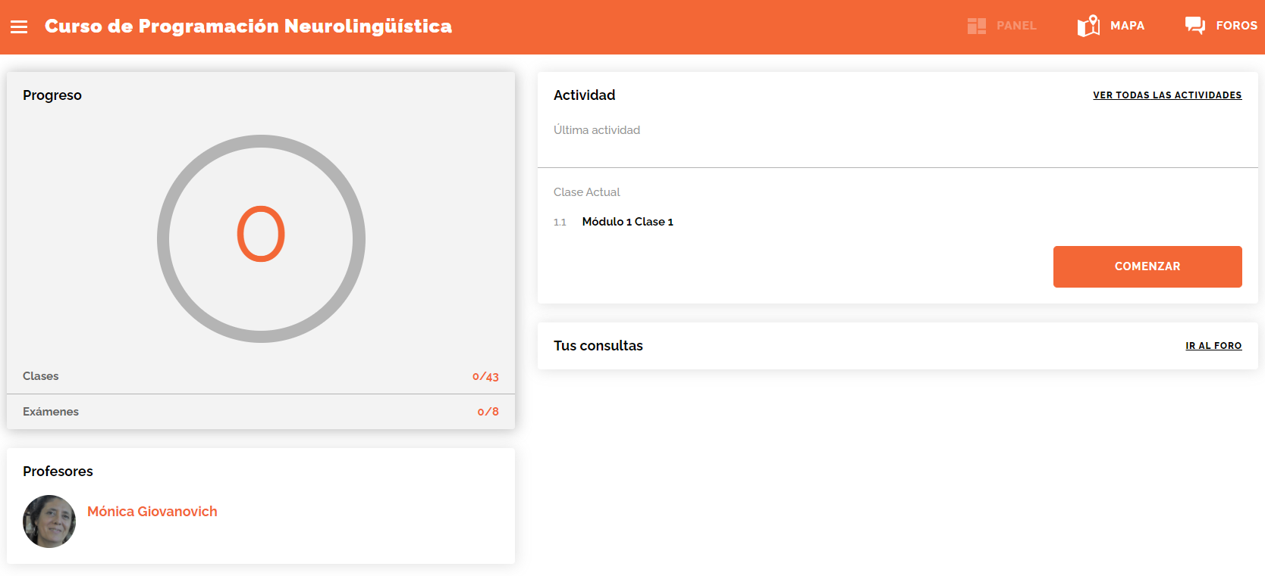

Y luego a “Consultas sobre contenidos”.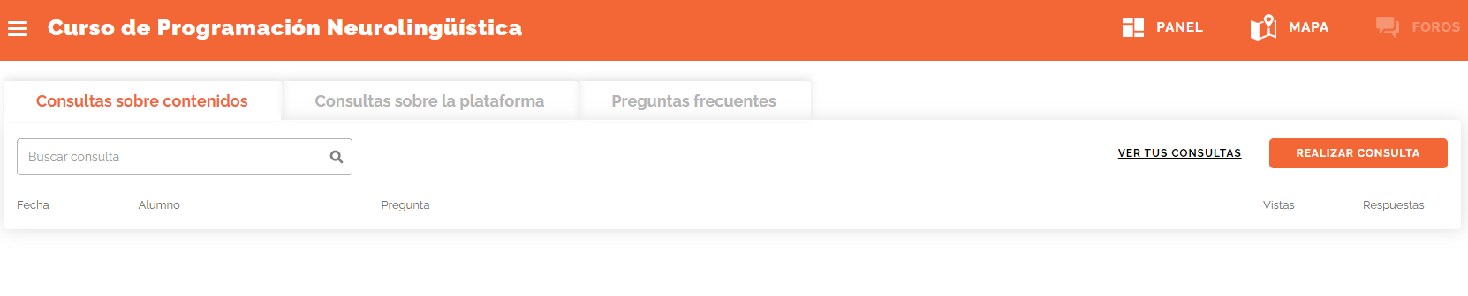
Una vez dentro del foro, deberán hacer clic en “Realizar consulta” y adjuntar el archivo haciendo clic en” ADJUNTAR ACRHIVO”
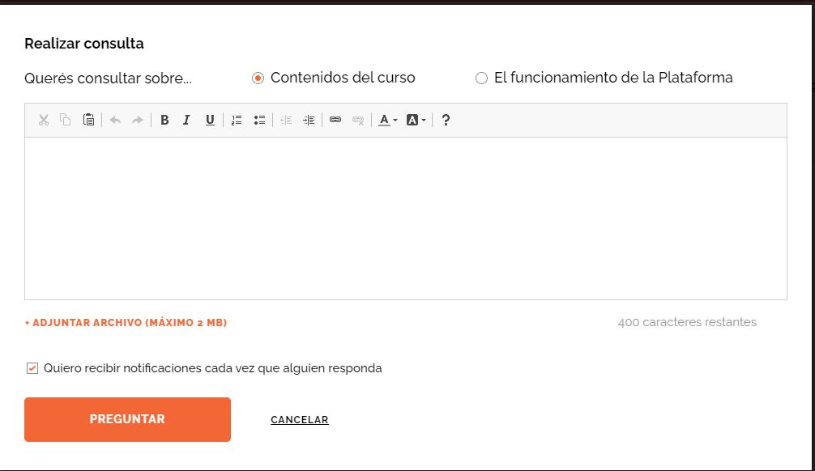
Y finalmente, hacer clic en “preguntar”

PARA LOGRAR OBJETIVOS

- ¿Qué quieres lograr? Comprender mas aun a las personas, sus formas de pensar, de expresarse, sus formas de interactuar físicamente, etc

- ¿Depende de vos? Si y no.

- ¿Cuál será el resultado al alcanzar el objetivo? El resultado va a ser la experiencia y el conocimiento que logre adquirir.

- ¿Cómo sabrás cuando lo hayas logrado? Supongo que voy a poder interpretar mucho mejor a las personas y saber como manejarme según sus ideas, sus respuestas, sus acciones.

- ¿Qué verás, oirás y sentirás cuando hayas alcanzado tu objetivo? Voy a ver a las personas desde otro punto, al oírlas voy a poder interpretar mejor lo que están queriendo decir o hacer. Voy a sentir placer de poder entender cosas que antes tal vez, me costaban.

- ¿Cuándo, dónde y con quién quieres lograr tu objetivo? ¿Hay algún momento en que no lo desees? No se si hay un cuando, donde y con quien. Quiero lograr mi objetivo cuanto antes para poder, como puse en el punto anterior mejorar mi vision o ser capaz de entender mas a las otras personas.

- ¿De qué manera lograr este objetivo cambiará tu vida? Creo que al entender mejor al otro, voy a sentir mas tranquilidad, paz mental y no dar tanta vuelta a algo que tal vez es simple.

- ¿Con qué recursos cuentas para alcanzar el objetivo? Cuento con mi habilidad de escucha, comprensión y ganas de llegar a alcanzar esto que me propongo.

- ¿Qué necesitas para lograrlo? Concentración, comprensión de lo que se me esta explicando y flexibilidad a ideas nuevas que puedan surgir.

- ¿Qué te impide alcanzarlo? En realidad nada. Yo misma soy mi propio obstáculo cuando quiero.

- ¿Cómo sabrán los demás que alcanzaste tu objetivo? Creo que van a notar ese cambio en como los escucho e interpreto.

- ¿Cuál será el primer paso para lograr tu objetivo? Terminar por completo el curso de PNL.

- ¿Cuáles serán los siguientes? Aplicar todo lo aprendido.

